令和６年度 磐田市津波避難訓練実施要領

１．趣旨

静岡県第４次被害想定によれば、津波による犠牲者は市内最大で900人と想定をされています。市民一人ひとりが、日ごろから避難場所、避難経路を把握しておくなど、適切な避難行動を身に着けることで被害を軽減することを目的とします。
今年度は一人でも多くの方に参加いただきたく、日中での実施とします。

２．統一スローガン

地震だ、津波だ、すぐ避難！ ～少しでも早く、少しでも高く～

３．主催

磐田市、磐田市自治会連合会

４．実施日時

令和７年３月９日（日） 午前８時30分～午前９時00分

５．想定

南海トラフを震源域とする大規模地震が発生し、市内で震度７を観測
間もなく、気象庁は静岡県沿岸部に大津波警報を発表

６．対象区域

磐田市地域防災計画で定めた津波避難対象地区（別紙参考資料のとおり）

７．重点項目

「地震だ、津波だ、すぐ避難！」の徹底・実践
地震が起きたらすぐ避難することを徹底し、住民誰もが率先避難者となる自覚を持って避難することにより、地震発生を合図にした即時避難を実践します。
市内沿岸部の住宅地では、最大波の津波到達時間（津波が１ｃｍ浸水するまでの時間）が概ね19分となっています。

８．必要事項
公共の津波避難施設で開錠が必要な施設（屋外階段のある学校、避難タワー、配水場等）は、施設が所在する周辺自治会又は近隣住民へ鍵をお渡ししております。訓練に併せて、今一度鍵の所有者の確認及び訓練時の開錠者を事前に確認しておいてください。

９．スケジュール

時間 | 訓練項目 | 内 容
 |  | 津波避難対象地区
8：10 | 周知広報 | 同報無線による事前広報を実施
8：29 | 地震発生  初期対応訓練 | 【地震発生】初期対応訓練 ～身の安全を最優先～  - 物が落ちてこない、倒れてこない場所に身を寄せるか、テーブルの下に身を寄せる。  - 頭を守り低い姿勢をとる。  - 安全な場所で揺れが収まるまでじっとしている。
8:30～  8:55 | 情報伝達 | 【大津波警報発令】市から住民への情報伝達  同報無線、いわたホッとメール等による住民等への  津波情報の伝達・避難の呼びかけ
8:30～  8:55 | 避難行動 | 避難タワー等へ避難開始
8:30～  8:55 | 避難誘導 | 率先避難者による避難誘導  （「声かけ」訓練）  避難行動要支援者に対する避難支援
8:30～  8:55 | 危険箇所確認 | 避難経路上にある危険箇所等を把握
8:30～  8:55 | 避難時間計測 | 県防災アプリ『静岡県防災』等を活用した  避難時間の計測  ※19分以内で避難完了
8:55 |  | 【大津波警報解除】
9:00 | 訓練終了 | 解散
※公共施設で外階段がない施設（福田支所、福田小、竜洋支所、竜洋西小、竜洋北小、竜洋中、長野小、磐田南小、南部中、東部小）は開放しませんので、正門前に避難する等、屋外での実施とします。

１０．訓練内容

- 初期対応訓練（揺れを感じた時の行動を確認）
- 情報伝達訓練（市から住民への情報伝達）
- 緊急避難場所への避難訓練（到着するまでの所要時間の確認）
- 避難誘導訓練
- 緊急避難場所及び避難路の確認(危険箇所把握)

１１．避難訓練の方法

(1）8時29分に1分間、その時にいる場所で一斉に命を守るための「安全な場所に身を寄せる」「頭を守り低い姿勢をとる」「揺れが収まるまでじっとしている」の３動作を行ってください。
(2) 同報無線サイレンの合図で、津波避難タワー等へ避難してください。民間の施設を利用する場合は、事前に地域で管理者に許可を得てください。
(3) 訓練時は、非常持ち出し袋等（迅速な避難に支障のない重量）を実際に
持って避難を実施してください。また、大声で近所に避難を呼びかける等の「声かけ」訓練も実施してください。
(4) 避難に要した時間や避難経路上の危険箇所等を確認してください。避難時は交通ルールを必ず守ってください。
(5) 避難に要した時間や避難経路上の危険箇所等を確認してください。
(6) 総合防災アプリ「静岡県防災」で現在地から最寄りの津波緊急避難施設までの避難経路や所要時間の測定ができます。訓練の一助としてご活用くだ さい。アプリの詳細は県ホームページまたはＱＲコードからインストールしてください。
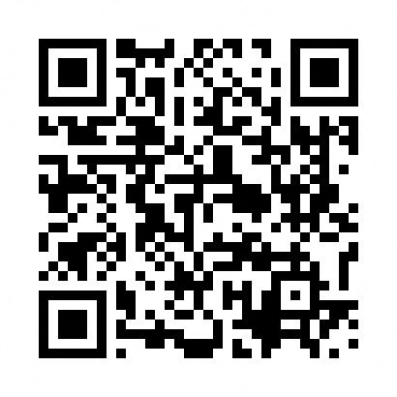
防災アプリ
「静岡県防災」

１２．訓練実施の報告

報告期限：令和７年３月14日（金）
提出物 ：「令和６年度津波避難訓練実施報告書」（様式１）
提出方法：各交流センターへ直接
磐田市危機管理課へＦＡＸ又はメール
その他 ：自治会の中で避難場所（津波避難タワー等）が複数の場合は避
難場所ごとに参加人数を記入してください。

１３. 注意事項

・避難時は、交通ルールを守り交通事故等に十分注意してください。
・公会堂等に集合し点呼してから避難場所（津波避難タワー等）に避難する
ことは避けてください。一人ひとりが迅速な避難をすることが大切です。
・「14．津波避難場所一覧」のうち民間施設を利用する場合は、個別に同意を得てください。

１４．訓練の中止

・磐田市の危機管理体制が情報収集体制以上の体制になった場合
・その他、中止することが必要と判断される事象が生じた場合

民間の施設を利用する場合は、事前に地域で管理者に許可を得てください。
屋内に避難する施設や外階段がない施設（福田支所、福田小、竜洋支所、竜洋西小、竜洋北小、
竜洋中、長野小、磐田南小、南部中、東部小）は開放しませんので、正門前に避難する等、屋外
での実施とします。

１５．津波避難場所一覧
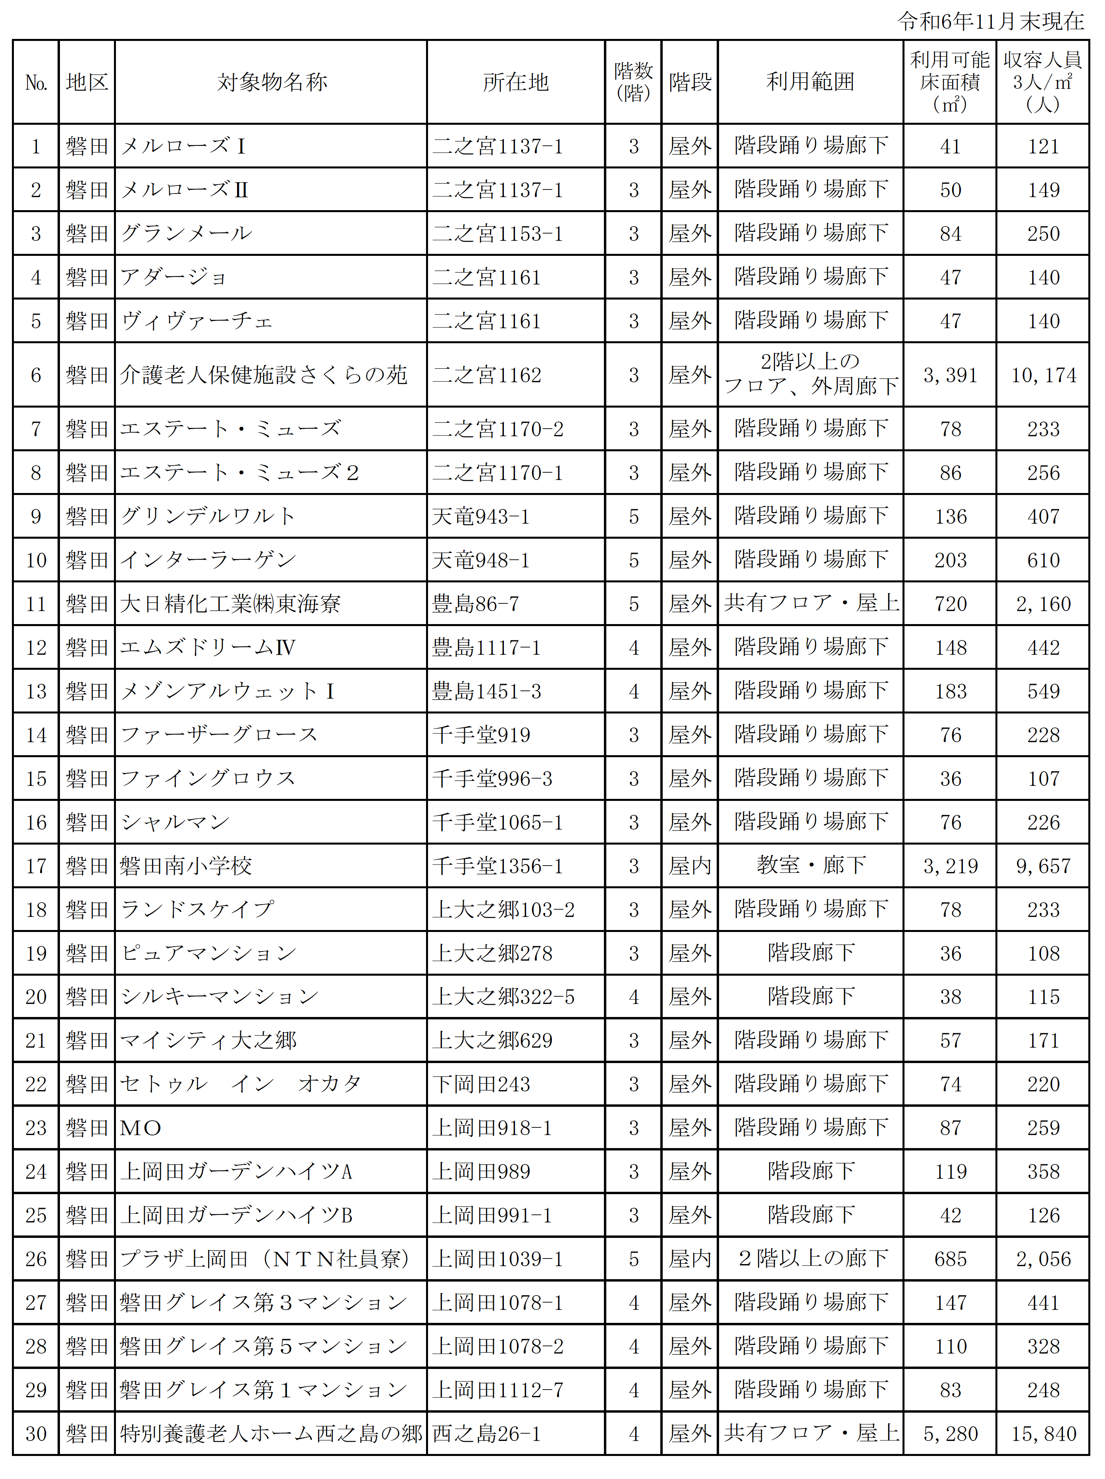

民間の施設を利用する場合は、事前に地域で管理者に許可を得てください。
屋内に避難する施設や外階段がない施設（福田支所、福田小、竜洋支所、竜洋西小、竜洋北小、
竜洋中、長野小、磐田南小、南部中、東部小）は開放しませんので、正門前に避難する等、屋外
での実施とします。

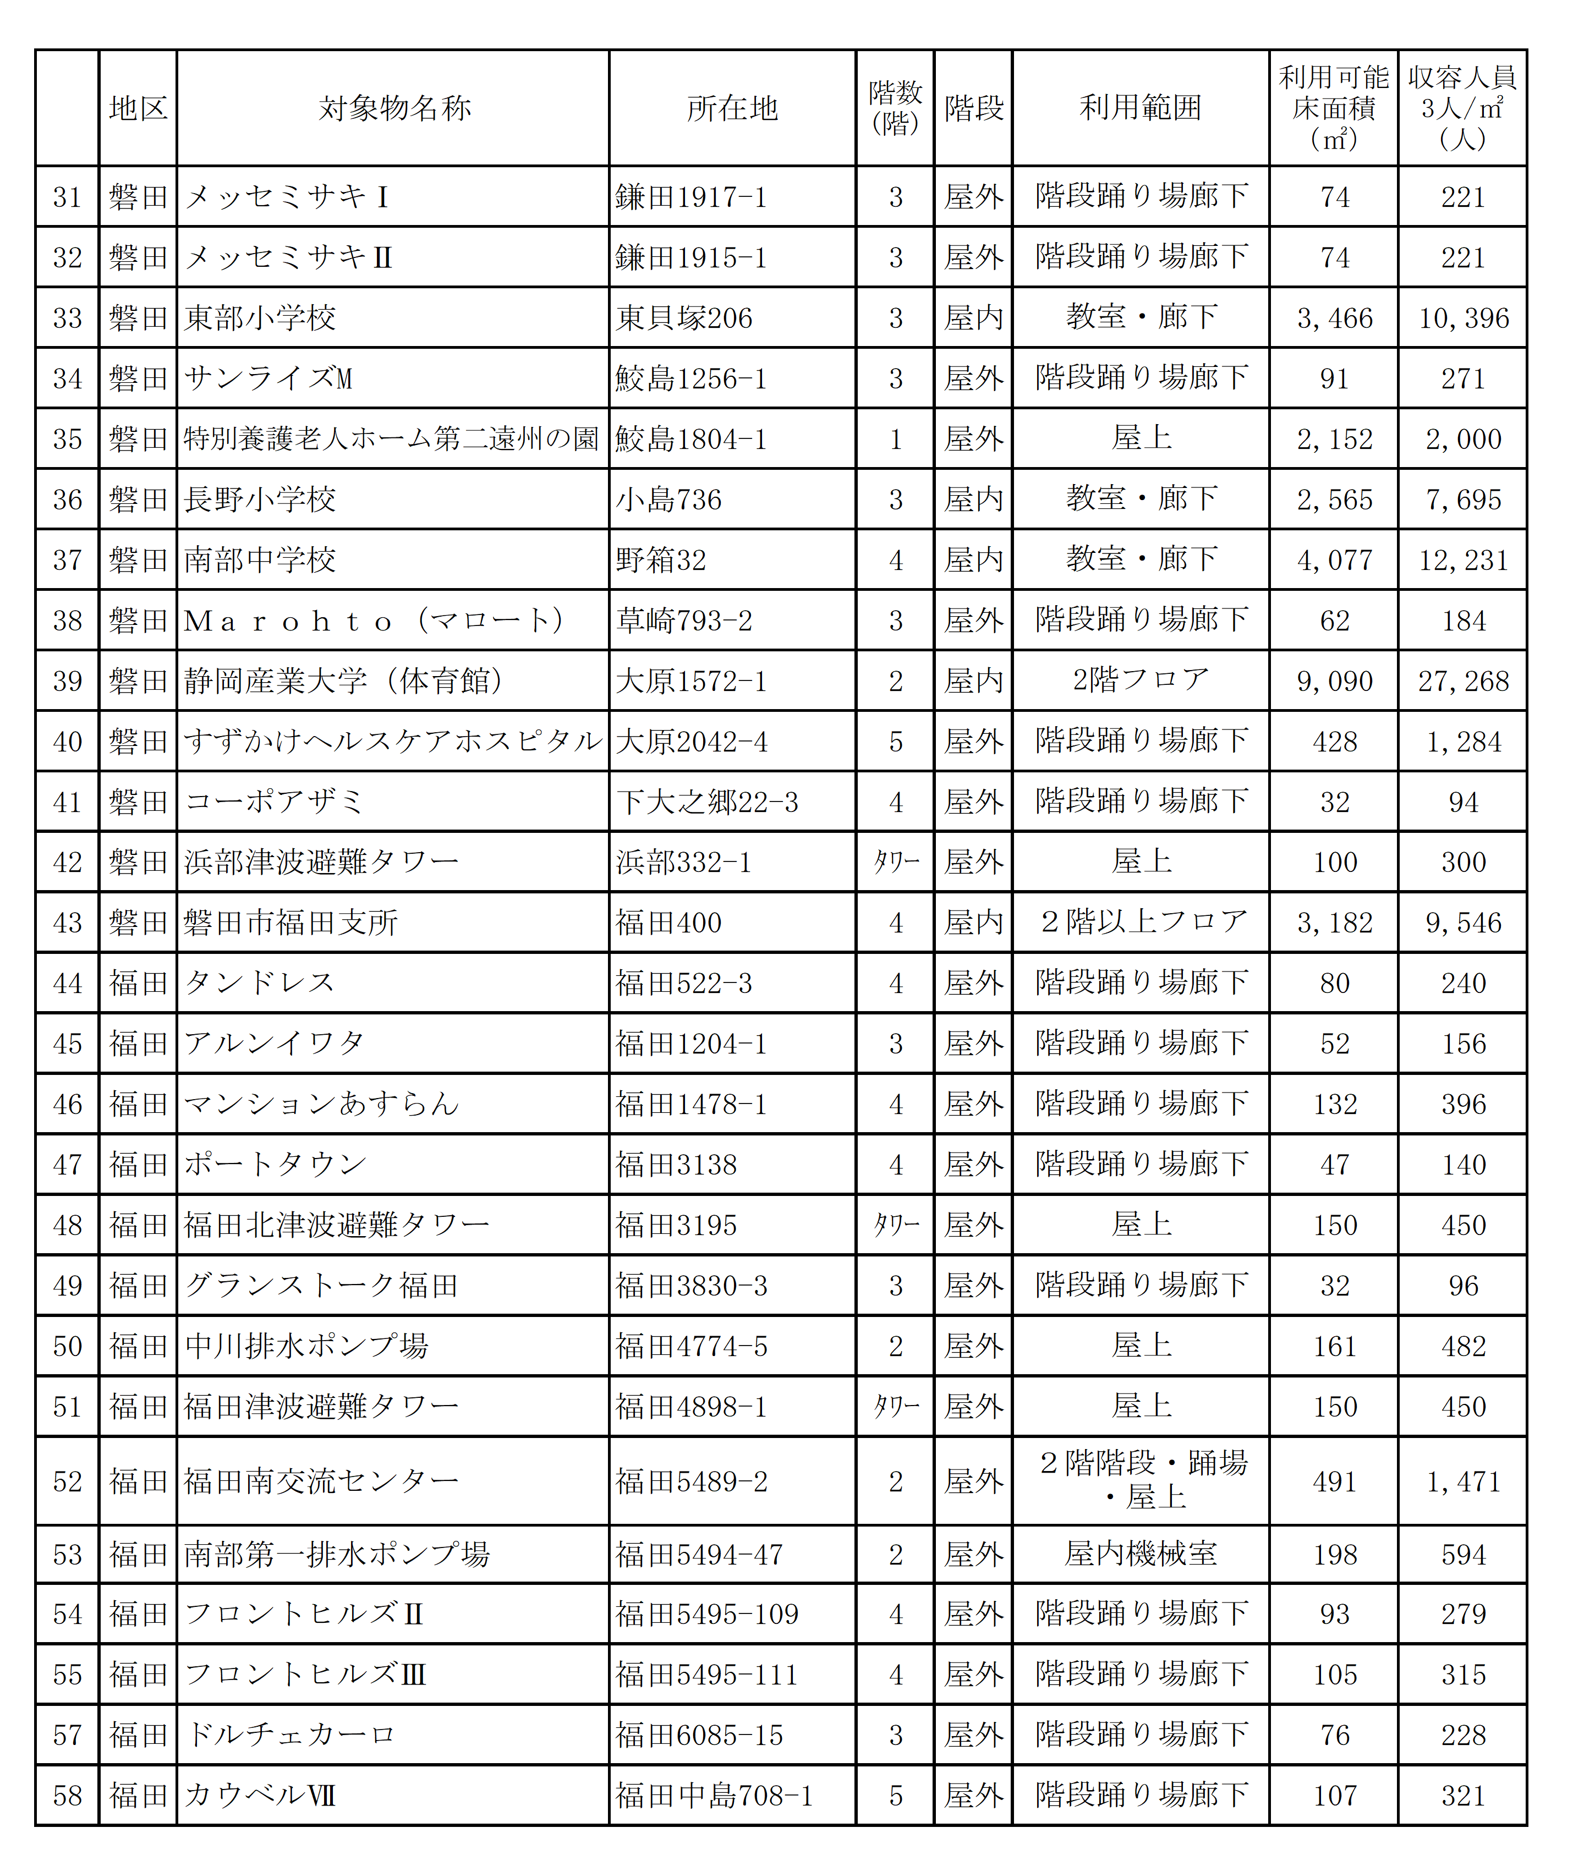

民間の施設を利用する場合は、事前に地域で管理者に許可を得てください。
屋内に避難する施設や外階段がない施設（福田支所、福田小、竜洋支所、竜洋西小、竜洋北小、
竜洋中、長野小、磐田南小、南部中、東部小）は開放しませんので、正門前に避難する等、屋外
での実施とします。

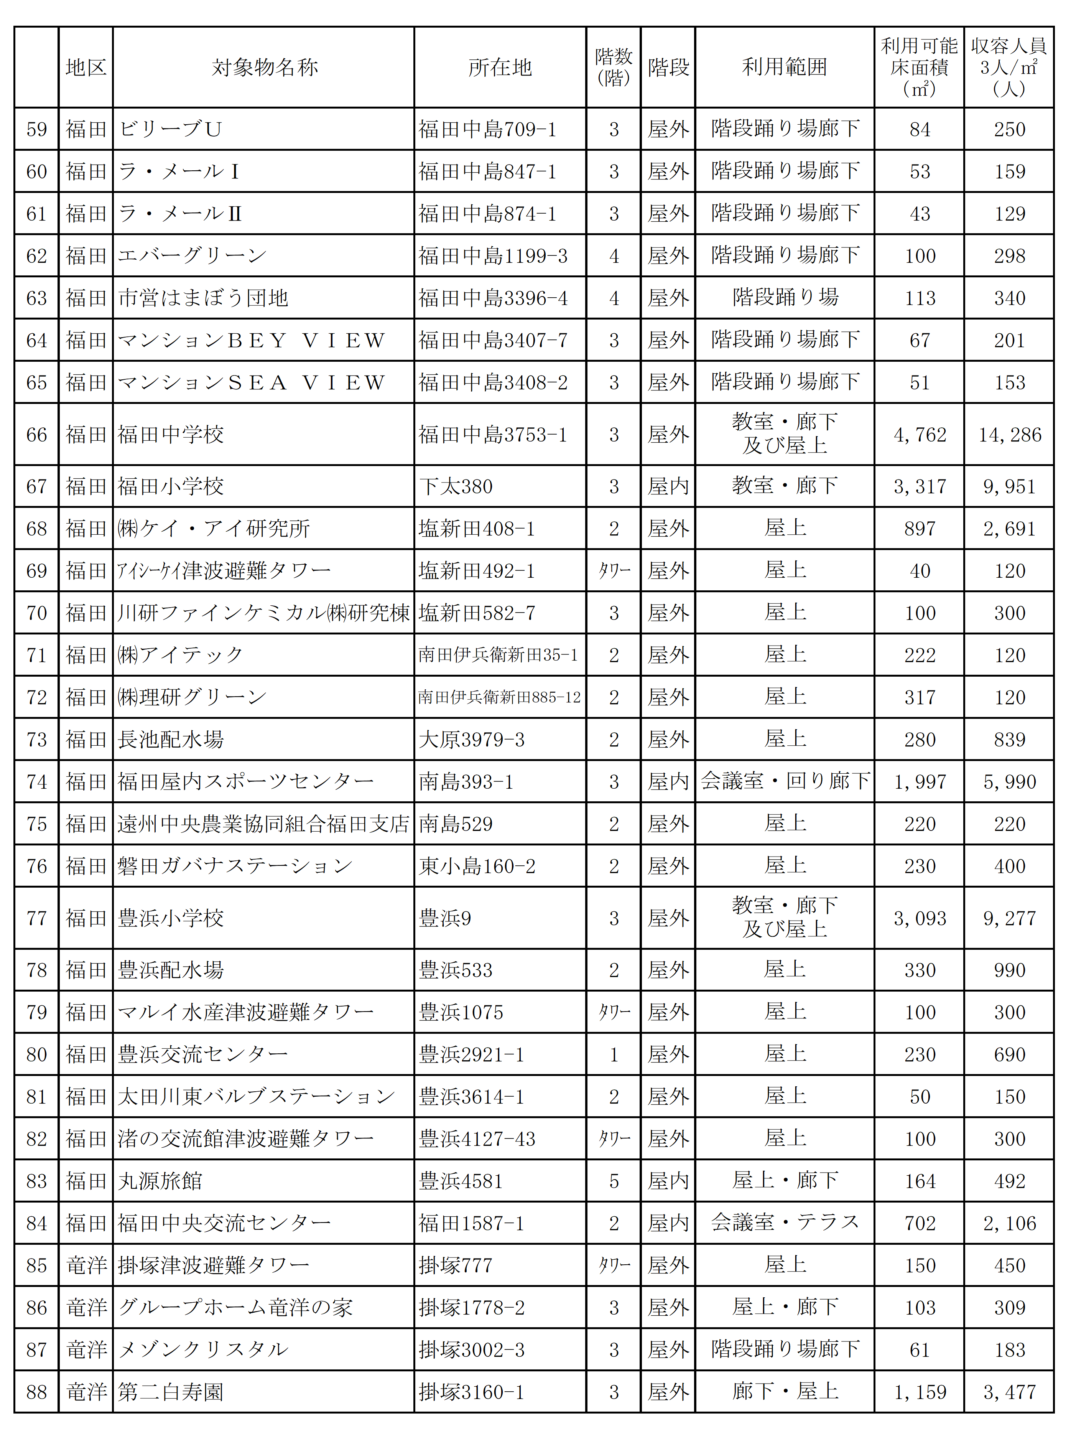

民間の施設を利用する場合は、事前に地域で管理者に許可を得てください。
屋内に避難する施設や外階段がない施設（福田支所、福田小、竜洋支所、竜洋西小、竜洋北小、
竜洋中、長野小、磐田南小、南部中、東部小）は開放しませんので、正門前に避難する等、屋外
での実施とします。

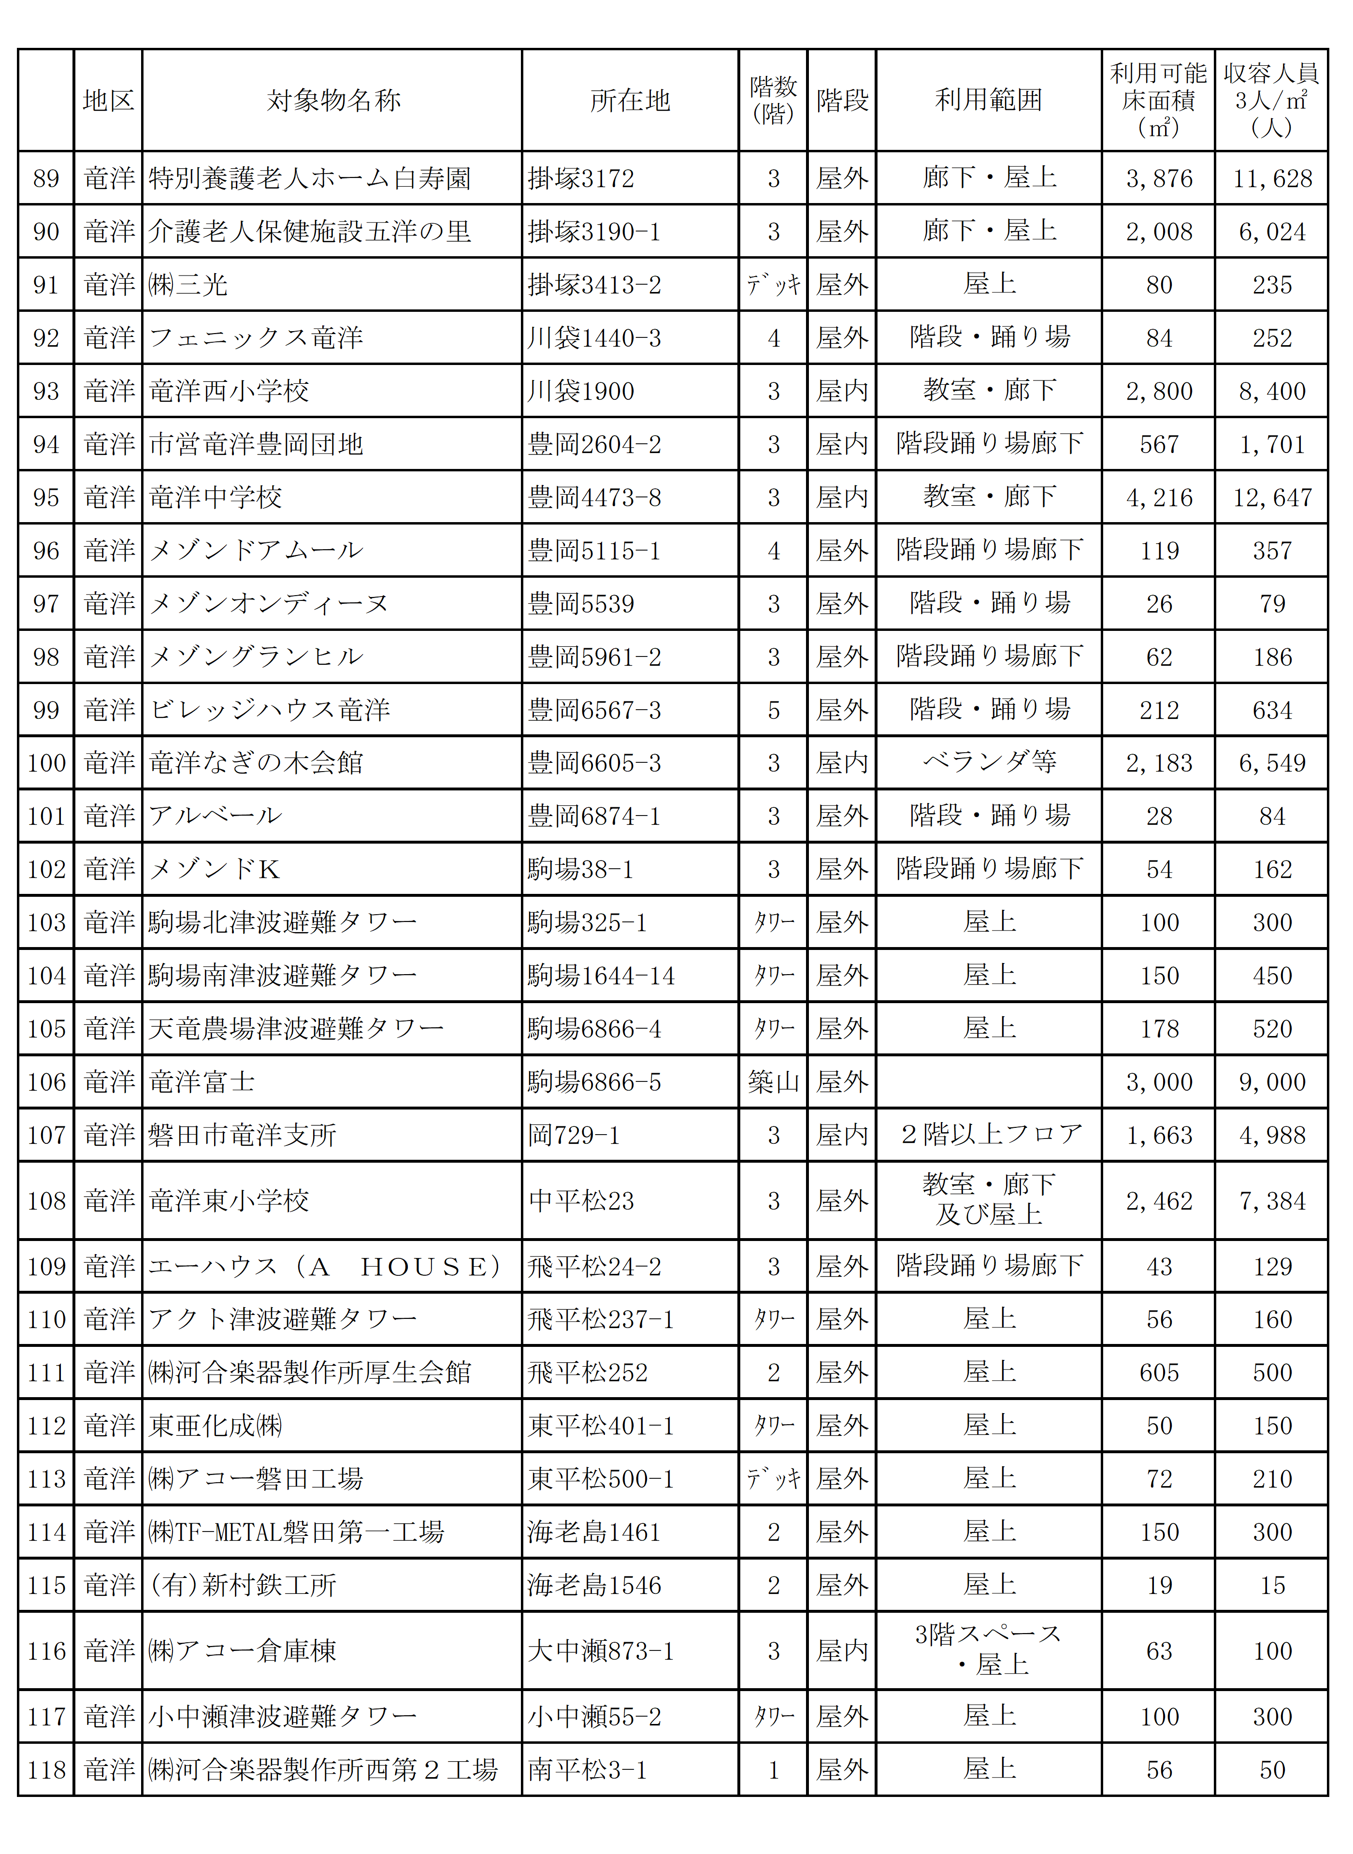

民間の施設を利用する場合は、事前に地域で管理者に許可を得てください。
屋内に避難する施設や外階段がない施設（福田支所、福田小、竜洋支所、竜洋西小、竜洋北小、
竜洋中、長野小、磐田南小、南部中、東部小）は開放しませんので、正門前に避難する等、屋外
での実施とします。

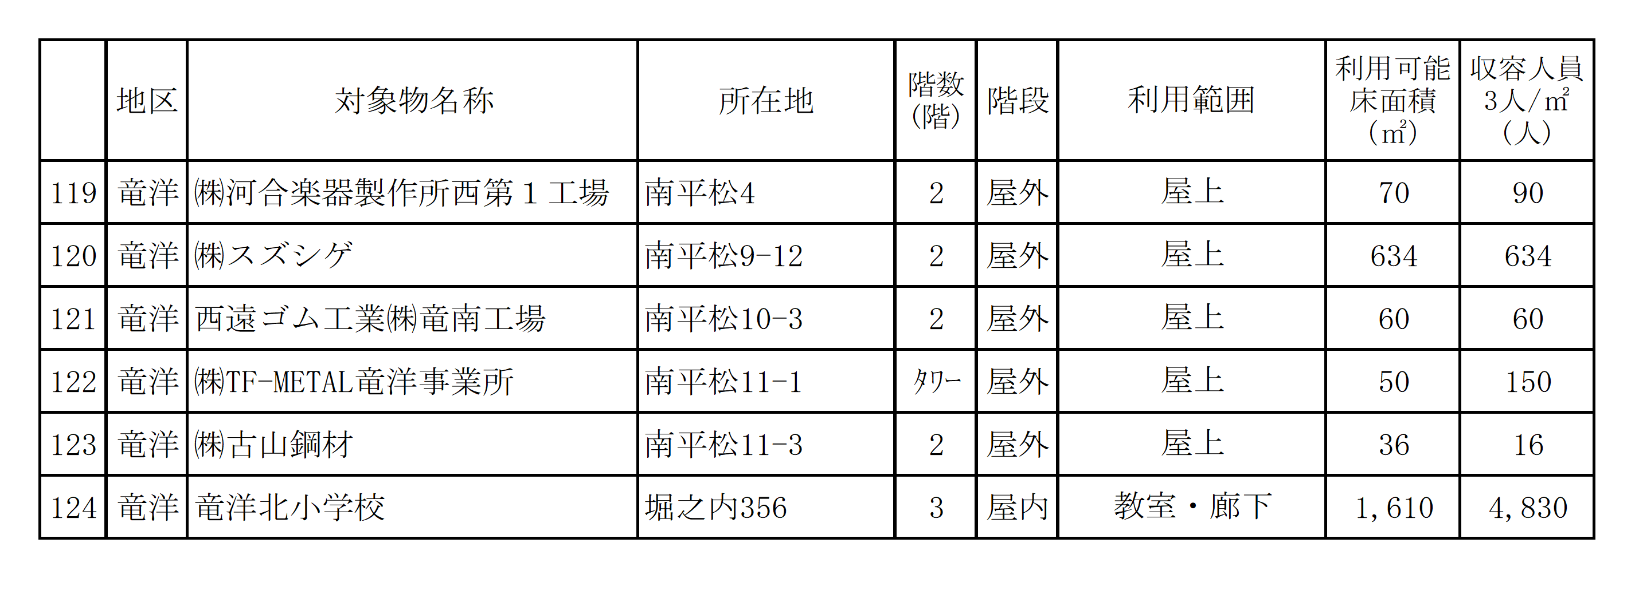

問合せ先 磐田市危機管理課（担当：鈴木）
Tel：37-2116 Fax：32-0177
e-mail：kiki@city.iwata.lg.jp

